**Wiskunde**

**Assesseringstaak Kwartaal 4**

**Graad 1**

**Naam en Van: ____________________________**

**Datum: _________________________________**

|  |  |  |
| --- | --- | --- |
| **Afdeling** |  | **Punt behaal** |
| 1. Getalle, bewerkings en verwantskappe | **58** |  |
| 1. Patrone, funskies en algebra | **10** |  |
| 1. Ruimte en vorm | **13** |  |
| 1. Meting | **14** |  |
| 1. Datahantering | **5** |  |
| **Totaal** | **100** |  |

**Afdeling 1: Getalle, bewerkings en verwantskappe**

* 1. Tel die volgende voorwerpe en skryf die antwoord in die blok neer. (1)

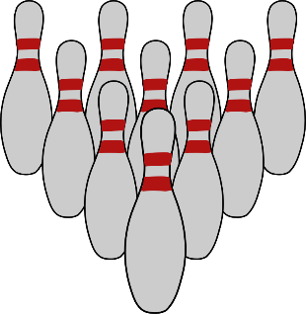





=

* 1. Voltooi die volgende deur aan en terug te tel:

1.2.1. 55, 60, 65, ____, ____, ____, 85, 90. (1)

1.2.2. 43, 53, 63, ____, ____, ____. (1)

1.2.3. 86, 84, 82, ____, ____, ____, 74. (1)

* 1. Getalname en getalsimbole – Voltooi die tabel. (4)

|  |  |
| --- | --- |
| Getalsimbool | Getalnaam |
| 10 |  |
|  | sestien |
| 6 |  |
|  | negentien |

* 1. 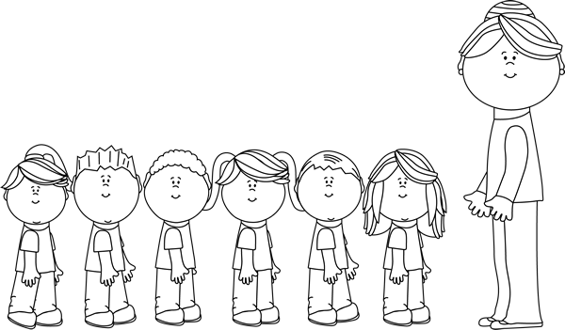Beantwoord die volgende vrae oor die leerders wat in die ry staan. Begin van die juffrou af as beginpunt. (6)

Ben Karel Anel Jan Liezl

Lisa

1.4.1. Wie staan eerste in die ry? ____________ (1)

1.4.2. Wie staan tweede in die ry? ____________ (1)

1.4.3. Hoeveelste staan Karel in die ry? _________ (1)

1.4.4. Wie staan laaste in die ry? _____________ (1)

1.4.5. Hoeveel kinders is daar altesaam in die ry? ________ (1)

1.4.6. Kleur die vyfde leerder in die ry geel in. (1)

* 1. Rangskik
     1. Rangskik die volgende getalle van die kleinste na die grootste. (1)

12, 2, 15, 17, 9, 8

__________________________________________

* + 1. Rangskik die volgende getalle van die grootste na die kleinste. (1)

12, 2, 15, 17, 9, 8

__________________________________________

* 1. Vul in **meer** of **minder**.
     1. 28 is ________ as 30 (1)
     2. 32 is ________ as 22 (1)
  2. Verdubbel en halveer deur die tabel te voltooi. (4)

|  |  |
| --- | --- |
| Vraag | Antwoord |
| 1. 10 verdubbel is |  |
| 1. 10 halveer is |  |
| 1. 8 verdubbel is |  |
| 1. 4 halveer is |  |

* 1. Los die volgende probleme op deur ‘n getalsin te skryf. Jy kan ‘n prent teken om jou te help. Jou prent sal ‘n punt tel.
     1. Daar is 16 bottels rooi en groen koeldrank. As 7 bottels groen is, hoeveel bottels is rooi? (4)

* + 1. Tom het 4 albasters. Ben het 4 keer meer as Tom. Hoeveel albasters het Ben? (4)
  1. Verbind die muntstukke met hul name deur ‘n lyn te trek.(5)

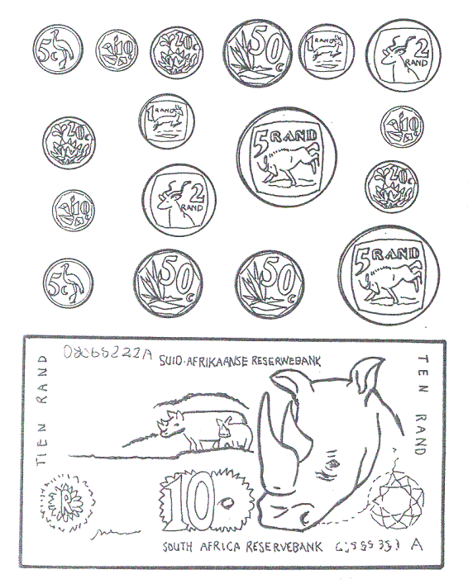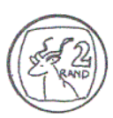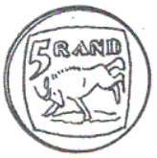

|  |  |  |  |  |
| --- | --- | --- | --- | --- |
| twee rand | vyftig sent | vyf sent | vyf rand | tien sent |

* 1. Voltooi die tabel deur die volgende gelde op te tel en af te trek. Toon jou stappe. (6)

|  |  |
| --- | --- |
| Image result for geld graad 1  +  + | + |
| Image result for geld graad 1  - |  |
| +  + |  |

* 1. Hier is 15 sterre. Verdeel die sterre gelykop in 3 groepe in die sirkels. (4)
     1. Hoeveel groepe tel jy? _____ (1)
     2. Hoeveel sterre is in elke groep? _____ (1)
     3. Hoeveel sterre is daar altesaam? _____ (1)
     4. Skryf ‘n getalsin: _____ + _____ + _____ = _____ (1)
  2. Hoofrekene – Voltooi. (8)

e. 2 minder as 18 = ___

f. 2 meer as 14 = ___

g. 1 minder as 10 = ___

h. 1 meer as 19 = ___

1. 3 + 3 + 3 = ___
2. 10 - 5 = ___
3. 6 + 4 = ___
4. Halveer 8 = ___
   1. Optelling en aftrekking. (4)

Voltooi die volgende somme deur na die prente te kyk. Skryf ‘n getalsin.

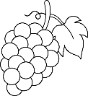



+



**Totaal Afdeling 1: ___/58**

___________________________________________________

**Afdeling 2: Patrone, funksies en algebra**

2.1. Brei die volgende patrone uit deur een stel by te teken. (2)

2.2. Skep jou eie patroon in die blok deur die volgende 3

voorwerpe te gebruik. Jou patroon moet 3 keer herhaal. (2)

2.3. Voltooi die ontbrekende patroon. (1)

|  |  |  |  |  |  |  |  |  |
| --- | --- | --- | --- | --- | --- | --- | --- | --- |
|  |  |  |  |  |  |  |  |  |

2.4. Kyk na die volgende getlapatrone. Skryf die reël vir elke

patroon neer. (5)

2.4.1. 40, 50, 60, 70, 80. (1)

Reel: ____________________________________

2.4.2. 22, 24, 26, 28, 30. (1)

Reel: ____________________________________

2.4.3. 55, 50, 45, 40, 45. (1)

Reel: ____________________________________

2.4.4. 55, 44, 33, 22, 11. (1)

Reel: ____________________________________

2.4.5. 48, 46, 44, 42, 40. (1)

Reel: ____________________________________

**Totaal Afdeling 2: ___/10**

**___________________________________________________**

**Afdeling 3: Ruimte en vorm**

3.1.Waar is die son? Kleur die regte antwoord in. (2)



|  |
| --- |
| voor |
| agter |
| langsaan |

|  |
| --- |
| voor |
| agter |
| langsaan |

3.2. Benoem die volgende 3-D vorms. (2)

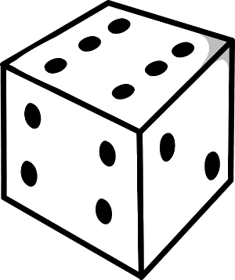

3.3. Kyk na die volgende voorwerpe in die blok. (4)

* Kleur al die voorwerpe wat rol met blou in. (2)
* Omkring al die voorwerpe wat gly. (2)







* 1. Teken die volgende vorms in die blokke. (2)

driehoek

vierkant

* 1. Het die volgende vorms geboë of reguit sye? Kleur die regte antwoord in. (2)

|  |
| --- |
| geboë |
| reguit |

|  |
| --- |
| geboë |
| reguit |

* 1. Teken die lyne van simmetrie vir die volgende vorm. (1)

**Totaal Afdeling 3: ___/13**

___________________________________________________

**Afdeling 4: Meting**

* 1. 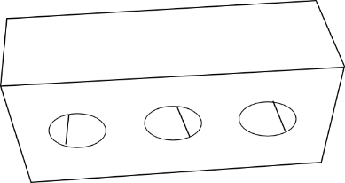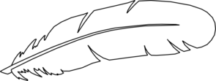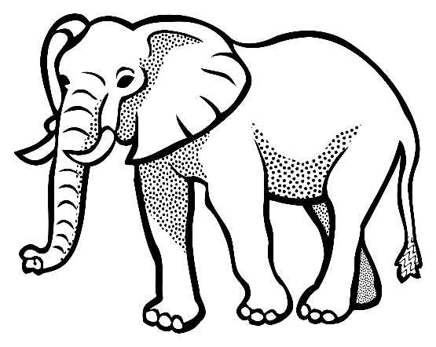Kyk na die prente en rangskik hulle van die swaarste tot die ligste deur hul name te skryf op die lyne.

veer

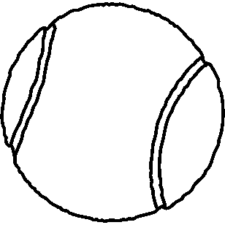

baksteen

tennisbal

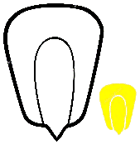

mieliepit

olifant

1. ______________ (1)
2. ______________ (1)
3. ______________ (1)
4. ______________ (1)
5. ______________ (1)
   1. Kyk na die volgende prente. Belsuit watter een van die twee prente kan meer vloeistof bevat en maak ‘n regmerkie by hom. (4)

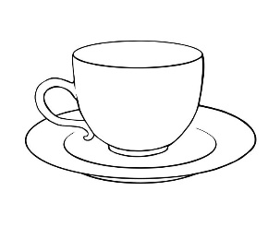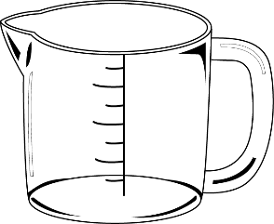

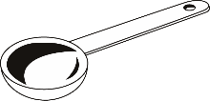

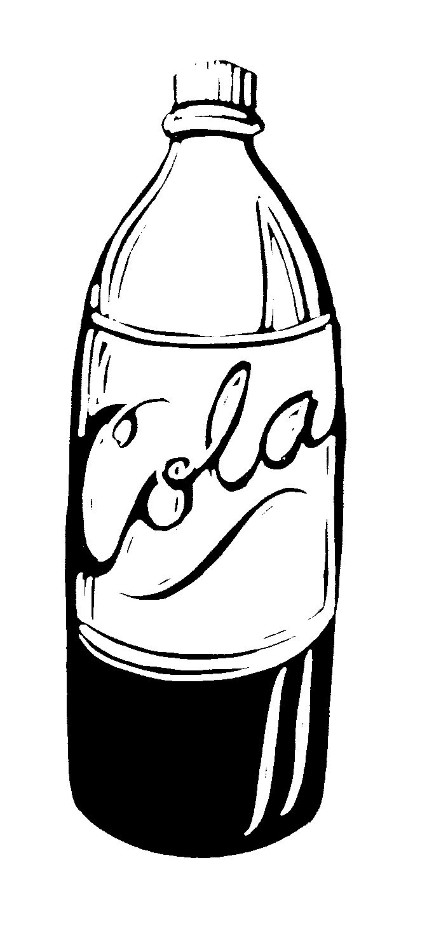



* 1. Kyk na die volgende glase en kleur in of dit **vol** of **leeg** is. (2)

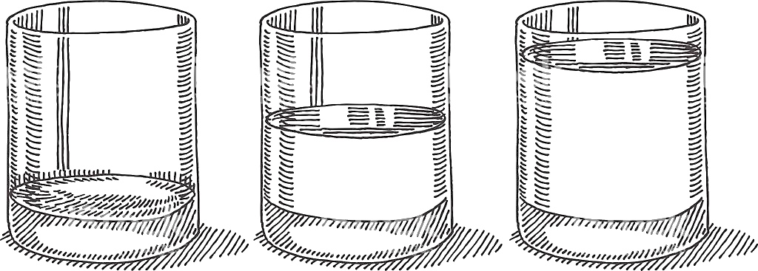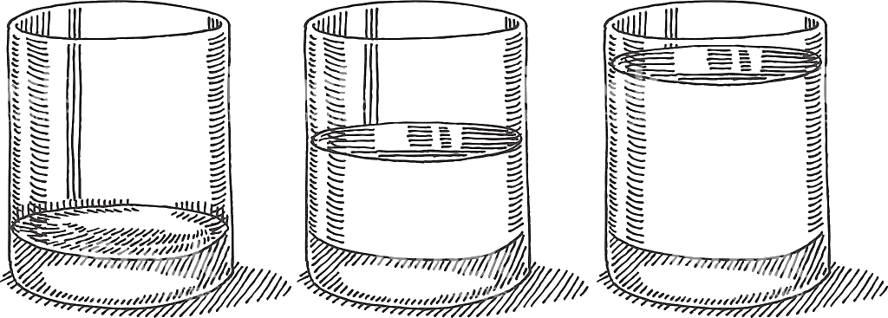

|  |
| --- |
| vol |
| leeg |

|  |
| --- |
| vol |
| leeg |

* 1. Vul in: **Meer as** of **minder as.** (2)

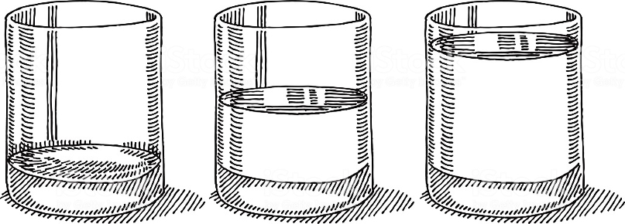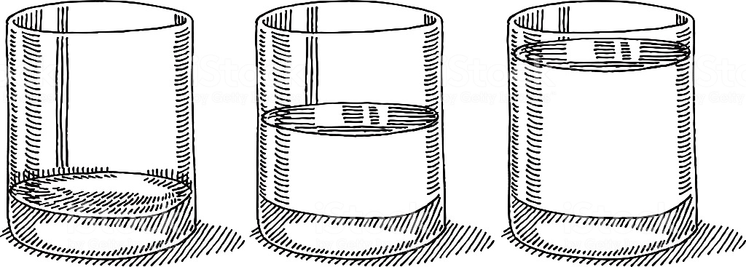

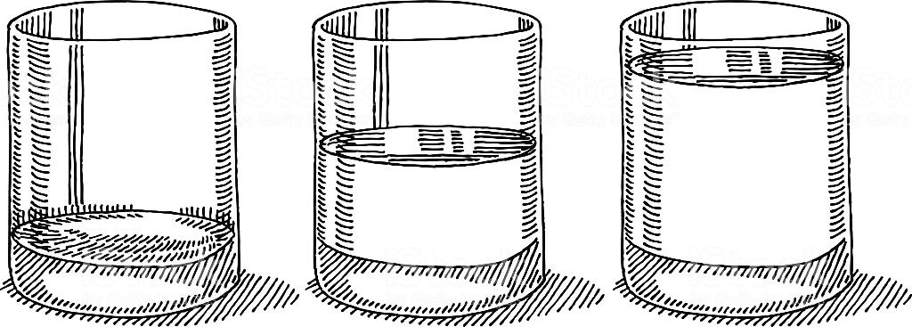

* 1. 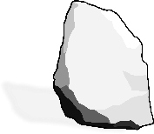As ons ‘n klip en ‘n bal op ‘n weegskaal sit. Na watter kant sal die weegskaal tiep? Kleur die regte antwoord in. (1)

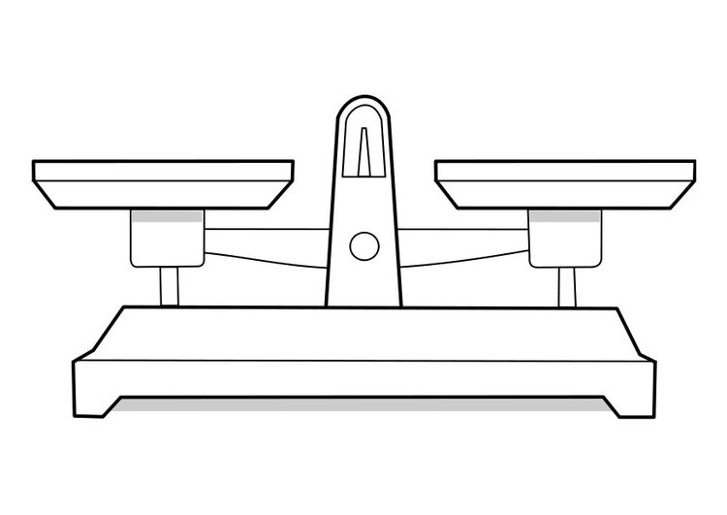

|  |
| --- |
| regs |
| links |

**Totaal Afdeling 4: ___/14**

**Afdeling 5: Datahantering**

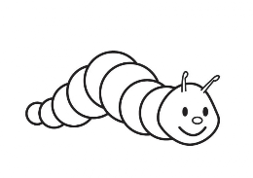Tel al die verskillende tipes insekte in die blok en voltooi die pretgrafiek. (5)

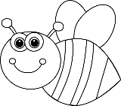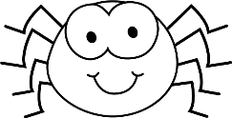

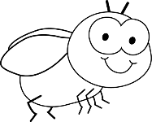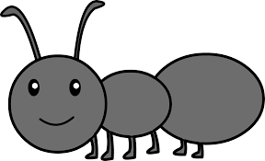





|  |  |  |  |  |
| --- | --- | --- | --- | --- |
|  |  |  |  |  |
|  |  |  |  |  |
|  |  |  |  |  |
|  |  |  |  |  |
|  |  |  |  |  |
|  |  |  |  |  |
|  |  |  |  |  |
|  |  |  |  |  |

by mier wurm vlieg spinnekop

8

7

6

5

4

3

2

1

0

**Totaal Afdeling 5: ___/5**